**Отчёт. 3 Неделя: «Неделя Неболейки».**

С 16 июня по 20 июня Пимашкина Ольга Александровна провела с детьми подготовительной группы неделю: «Неболейки». Воспитатель запланировала следующие мероприятия:

1. **«День Айболита».**

Витамины в корзине.

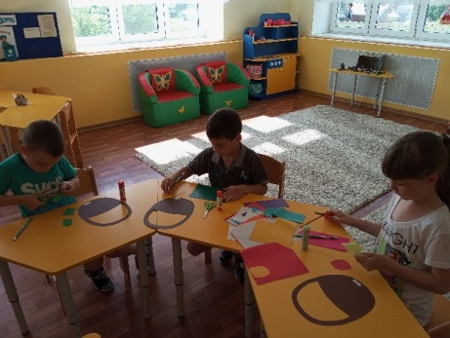 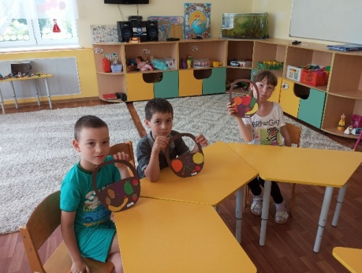

Мастер класс: «Первая помощь».

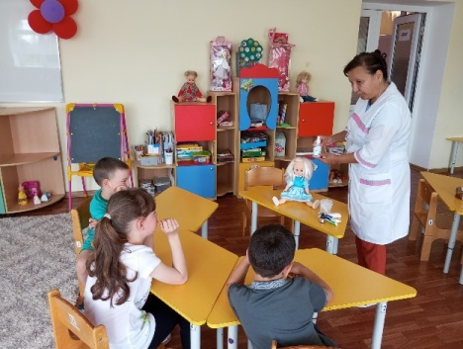 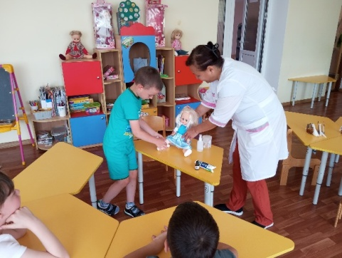

1. **«День здоровья».**

Игра «Больница»

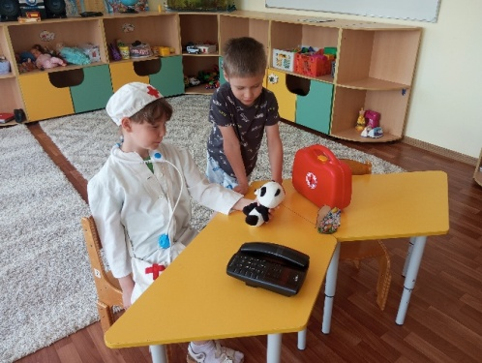 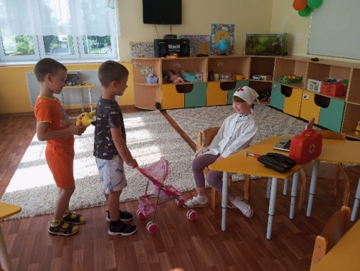

Коллективный коллаж: «Здоровое питание»

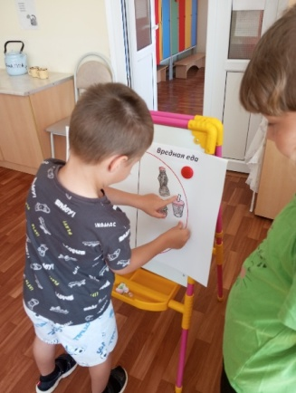 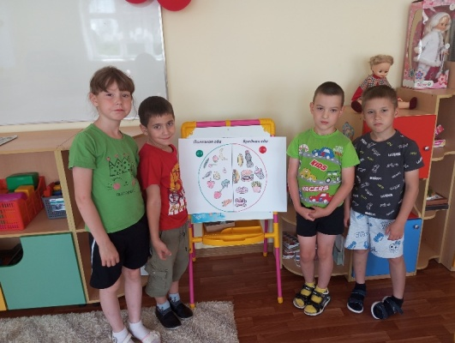

Спортивное развлечение.

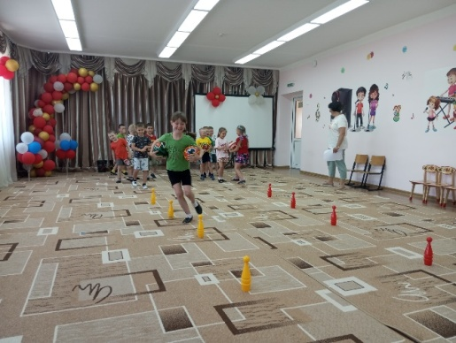 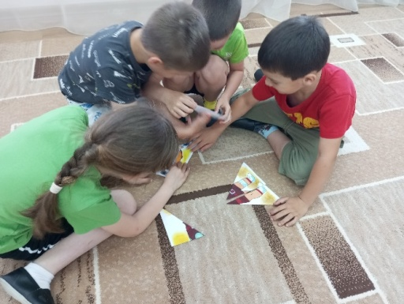

1. **«День витаминки».**

Раскраски с овощами,фруктами.

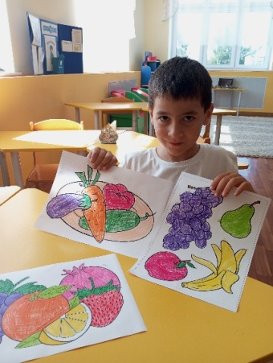 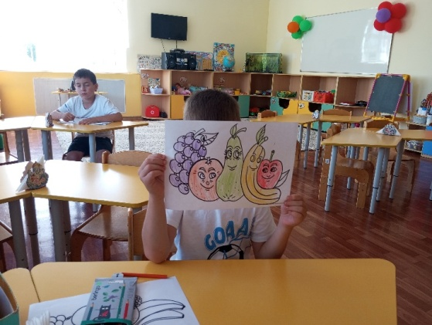

1. **«День воды и чистоты».**

Поделка «Мойдодыр»

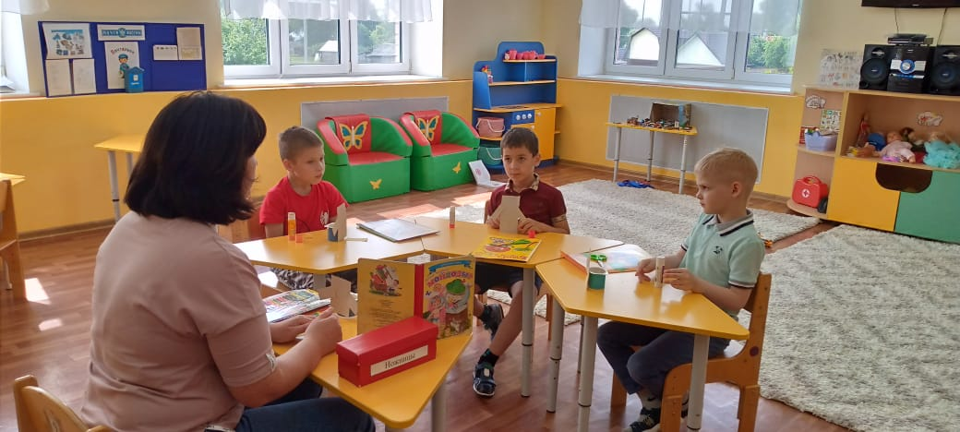

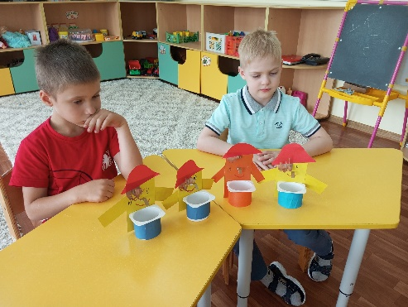 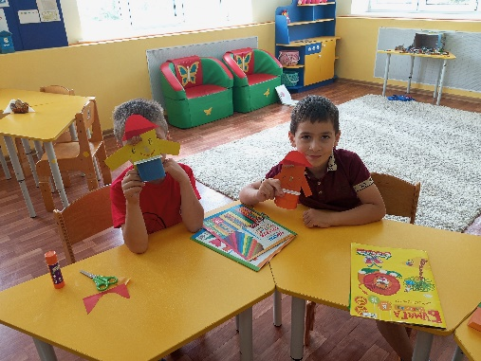

Хозяйственно-бытовой труд.

